РОССИЙСКИЙ УНИВЕРСИТЕТ ДРУЖБЫ НАРОДОВ
Факультет физико-математических и естественных наук
Кафедра прикладной информатики и теории вероятностей

ОТЧЕТ
по лабораторной работе № 2
дисциплина: Архитектура компьютера

Студент:Овчинников А.Г.

Группа:НММ-бд-02-23

МОСКВА
2023 г.
Содержание

1. Цель работы
2. Выполнение Лабораторной работы
3. Самостоятельная работа
4. Вывод

1.Цель работы
Целью работы является изучить идеологию и применение средств контроля версий. Приобрести практические навыки по работе c системой git.
2. Выполнение лабораторной работы
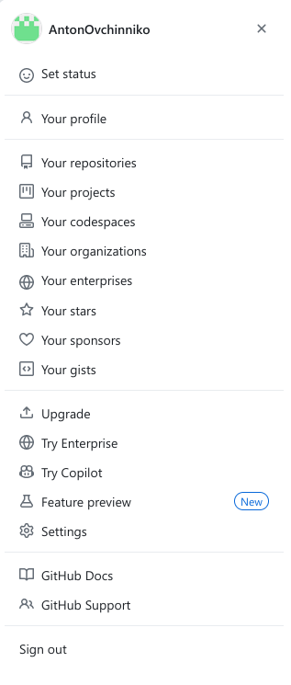
2.1 Настройка githup.

Рис 1.1 Зарегистрировался на сайте github
2.2 Базовая настройка git
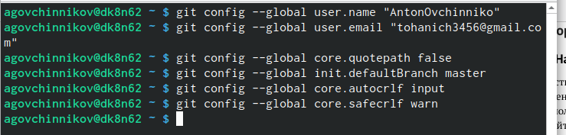
Рис 2.2 Указал имя и email, а также настроили utf-8
2.3 Создание SSH ключа

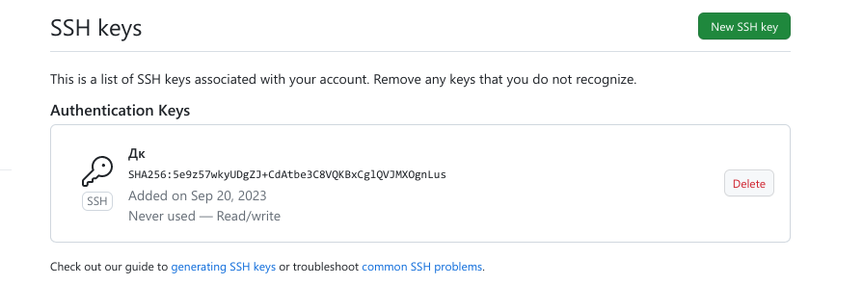
Рис 2.3 Создали SSH ключ
2.4 Создание рабочего пространства и репозитория курса
Рис 2.4.1 Создали каталог для предмета “Архитектура компьютера”
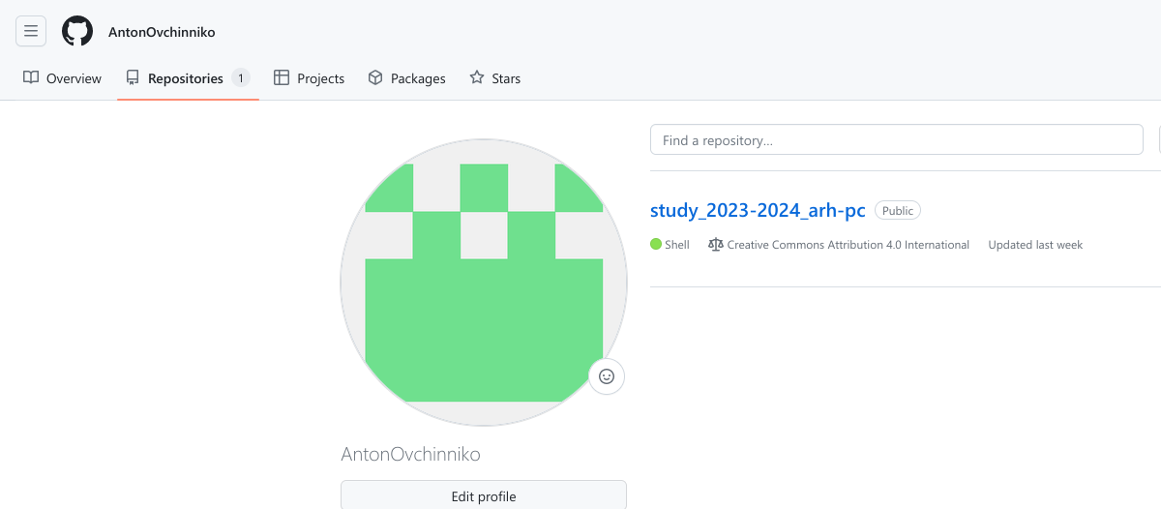
Рис 2.4.2 Создали репозиторий на основе шаблона
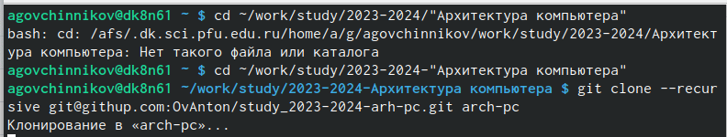
Рис 2.4.3 Перешли в каталог курса и клонировали репозиторий
2.5 Настройка каталога курса
Рис 2.5.1 Удалили лишние файлы и создали каталоги
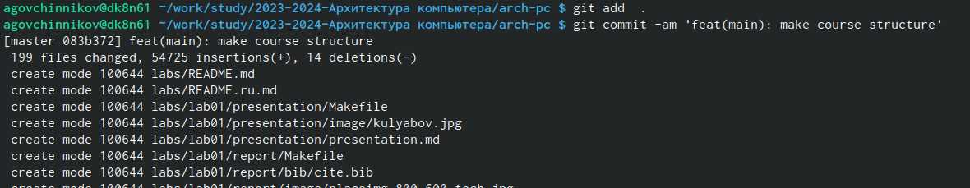
Рис 2.5.2 Ввели команды git add и git commit -am
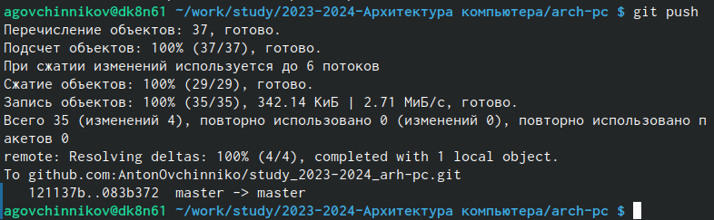
Рис 2.5.3 Ввели команду git push и отправили файлы на сервер
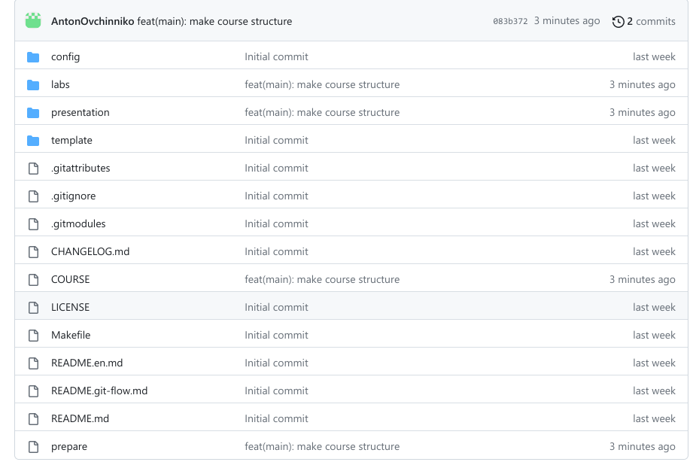
Рис 2.5.4 Проверили правильность создание иерархии рабочего пространства на странице github

